¿Qué es? ¿Qué son? 2019 edition, 3rd grade
A. Práctica singular. Instrucciones: Answer in a complete sentence, using Es el/la…. Follow model, making sure your adjective agrees with your noun (M-F/singular). Use your interactive notebook as a reference.
Modelo: ¿Qué es?
+ rojo Es la mochila roja.

1. ¿Qué es? 2. ¿Qué es?
+ negro + feo

________________________________ __________________________________
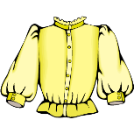
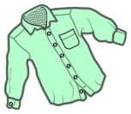
3. ¿Qué es? 4. ¿Qué es?
+ blanco + bonito

________________________________ ___________________________________

B. Práctica plural. Instrucciones: Answer in a complete sentence, using Son los/las… Follow model, making sure your adjective agrees with your noun (M-F/plural). Use your interactive notebook as a reference.
Modelo: ¿Qué son?
+ rojo Son los pantalones cortos rojos.

5. ¿Qué son? 6. ¿Qué son?
+ morado + verde

______________________________________ _______________________________________

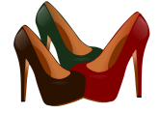
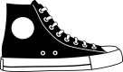
7. ¿Qué son? 8. ¿Qué son?
+ grande + pequeño

_______________________________________ _______________________________________

